# 9.换热器顺流、逆流传热实验

**一、实验目的**

1. 测定换热器顺流、逆流的传热系数。

**二、装置简介**

1、本装置为热水—冷水换热，可进行套管式、列管式、板式换热器的顺流、逆流传热温差试验。

实验装置图见图9-1，实验原理图见图9-2。

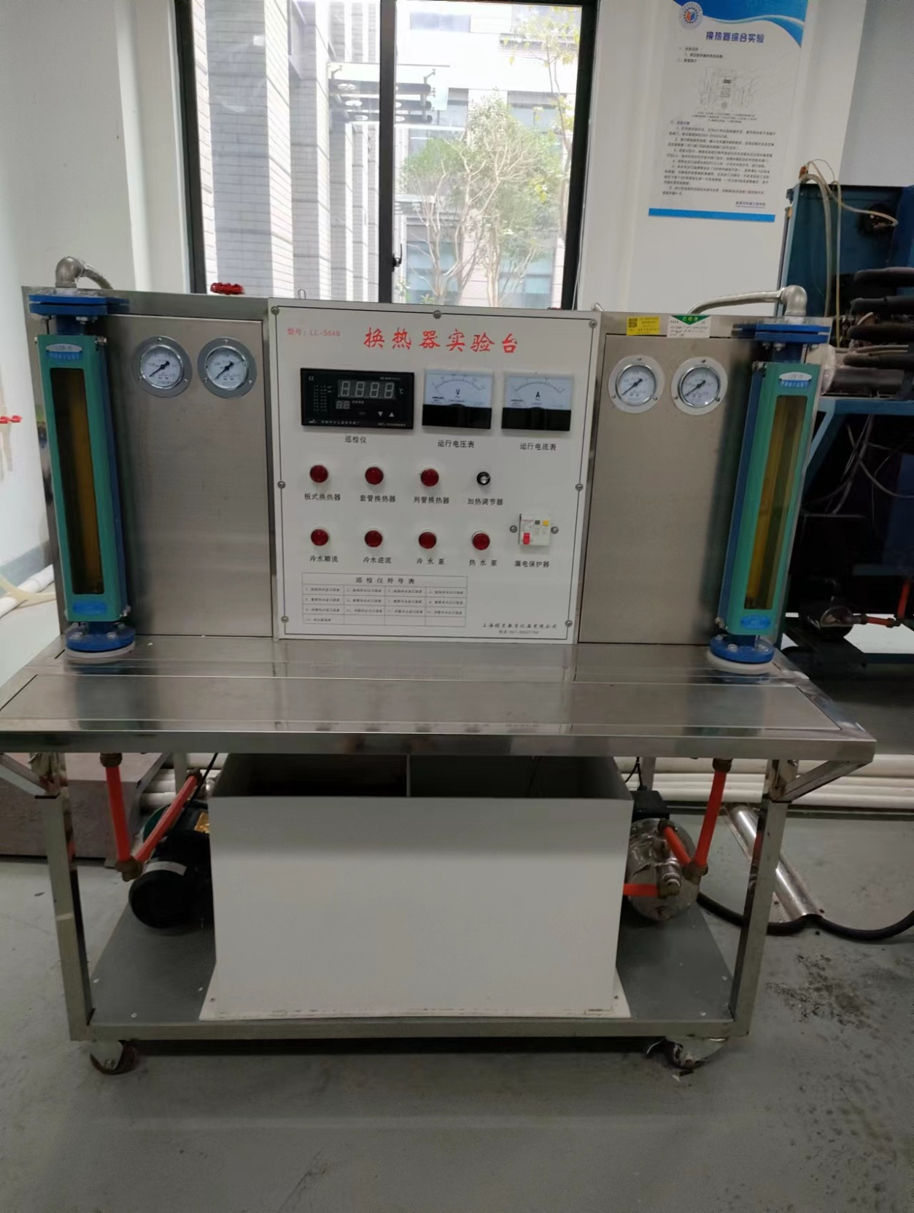

图9-1 实验装置图

2、通过实验可使学生进一步了解顺流、逆流时传热温差的不同计算方法以及它们对传热的影响，熟悉有关热工测量仪表的使用方法。

3、基本参数

换热器换热面积（F）：

（1）套管式换热器 0.22m2

（2）板式换热器 0.40 m2

（3）列管式换热器 0.51 m2

电加热器总功率：9.0KW。

冷、热水泵 ：

（1）允许工作温度：80℃；

（2）额定流量：3m3/h；

（3）扬程：12m；

（4）电机电压：220V；

（5）电机功率：370KW。

转子流量计：

（1）型号：LZB-15；

（2）流量：40～400升/小时；

（3）允许温度范围：0～120℃。



图9-2 换热器综合实验台原理图

1．冷水泵；2.冷水箱；3.冷水浮子流量计；4. 冷水顺逆流换向阀门组；

5.列管式换热器；6.电加热水箱；7.热水浮子流量计；8.回水箱；9. 热水泵；

10. 螺旋版式换热器；11.套管式换热器

**三、实验步骤**

**实验前准备工作:**

（1） 熟悉实验装置及使用仪表的工作原理和性能；

（2） 打开所要实验的换热器阀门，关闭其它阀门；

（3） 按顺流（或逆流）方式调整冷水换向阀门的开或关；

（4） 冷-热水箱充水，加水阀位于实验台背面中间位置，禁止水泵无水运行：（热水泵启动，加热才能供电）。

**实验步骤：**

1. 接通电源；启动热水泵（为了提高热水温升速度，可先不启动冷水泵）；调节热水转子流量计的阀门，使流量保持在200-300l/h之间；
2. 将加热器开关分别打开（热水泵启动，加热才能供电）；
3. 进行顺流换热实验，确认冷水顺流、逆流切换开关是否满足实验需要（四个阀门组的斜对角阀门全开/全关）或冷水顺流电池阀打开。
4. 实验过程中，确保在实验过程中实验台后冷水箱水位达到水箱容量2/3以上，缺水时及时打开进水阀门加水，加满水箱后及时关闭进水阀门。
5. 待热水进口温度达到50℃以上时，打开冷水泵开关，进行实验。
6. 利用温度巡检仪，观测和检查换热器冷-热流体的进出口温度，待冷-热流体的温度基本稳定后，（2分钟内保持不变），按照表9-1记录实验数据，为确保实验数据的准确性，在实验工况稳定、不改变实验工况的情况下每个3分钟重复记录一次实验数据，一共记录4组实验数据后，取平均值处理实验数据。
7. 进行逆流换热实验时，关掉冷水泵，切换顺流/逆流阀门组控制开关，重复步骤4-6进行实验。
8. 实验结束，确认关闭热水泵、冷水泵、加热器，关闭冷水箱给水阀。

**四、数据整理**

热水侧放热量：

 W （9-1）

冷水侧放热量：

 W （9-2）

平均换热量：

 W （9-3）

热平衡误差：

 W （9-4）

传热系数：

 W /m2·℃ （9-5）

式中

Cp1，Cp2—— 冷、热水器定压比热，J/kg·℃；

,—— 冷、热水的流量，kg/s；

、—— 热水的进出口温度，℃；

、—— 冷水的进出口温度，℃；

A——换热器换热面积，m2；

△t——对数换热温差，℃；

对数平均温差计算

 （9-6）

**五、实验数据记录**

**表9-1实验数据记录表格**

|  |  |  |  |  |  |  |  |
| --- | --- | --- | --- | --- | --- | --- | --- |
| 工况 | | 热水 | | | 冷水 | | |
| 进口热水温度（℃） | 出口热水温度（℃） | 流量计读数V1（L/h） | 进口冷水温度（℃） | 出口冷水温度（℃） | 流量计读数V2（L/h） |
| 顺流 | 1 |  |  |  |  |  |  |
| 2 |  |  |  |  |  |  |
| 3 |  |  |  |  |  |  |
| 4 |  |  |  |  |  |  |
| 平均值 |  |  |  |  |  |  |
| 逆流 | 1 |  |  |  |  |  |  |
| 2 |  |  |  |  |  |  |
| 3 |  |  |  |  |  |  |
| 4 |  |  |  |  |  |  |
| 平均值 |  |  |  |  |  |  |

**六、思考题**

1、当流量增大时，传热系数应有什么变化？何故？

2、误差分析；

3、给出实验台的改进措施。

**七、实验小结**